Позор Израиля

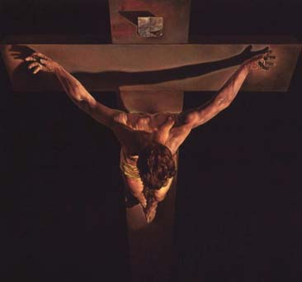
Безработица является бичом многих стран. Есть она и в Израиле.
Но вот чего нет нигде в столь больших масштабах, как в Израиле, так это использования дипломированных специалистов не по их специальности, а на низших работах - уборке, заводах, охране, посудомойке и пр.
Это - исключительно израильский патент.
К примеру, возьмите вашего покорного слугу. Окончил в Союзе институт Культуры. Там же работал преподавателем в техникуме, педагогом-организатором. Было время - сидел без работы. Потом занялся организацией клубов по интересам. Создал вместе с друзьями уникальный клуб "Цетрой", куда десятки людей не просто приходили с удовольствием общаться, но и получали новый жизненный стимул, социальную адаптацию, реализацию своих интересов.
Потом параллельно с клубом, занялся театром, был режиссером молодежной театральной студии. Но все это - там.
Здесь, в Израиле, моя трудовая биография выглядит много скромнее:
уборка в Каньоне, опять уборка, но уже в больнице, вновь уборка теперь уже в школе искусств (это уже ближе к специальности), шмира (охрана) на стройке, опять уборка в школе (уже в обычной), и, наконец, венец мой трудовой деятельности в Израиле раскладчик товаров в супермаркете. Какое счастье, что я, наконец, за шесть лет жизни в Израиле поднялся с последней ступеньки социальной лестницы - уборщика - на предпоследнюю - раскладчика товара!
Рассказываю это все только для того, чтобы сказать главное - я не один такой! В Израиле это норма для репатрианта - работать не по той специальности, на которую учился, и делать не то, что ты умеешь. А делать то, что не умеешь.
Понятно, когда в стране безработица. Безработные тогда сидят на пособии. И государство честно им говорит, что оно не может их обеспечить работой, и поэтому содержит (или пытается делать вид, что содержит) на пособии. Это одно. Совсем другое, когда тебе государство прямо говорит - засунь свой диплом в одно место и иди в уборщики.
Тот, кто не понимает разницы, не может и оценить всю степень цинизма, когда человеческий талант и способности (дар Божий в человеке) столь откровенно похериваются.
Израиль - это единственная страна в мире, которая из специалистов делает рабов. Все остальные страны заинтересованы в обратном - сделать из человека специалиста.
Распятие Человека продолжается.

Александр Грайцер

